РОСТОВСКАЯ ОБЛАСТЬ
ЗИМОВНИКОВСКИЙ РАЙОН
МУНИЦИПАЛЬНОЕ ОБРАЗОВАНИЕ
«ЛЕНИНСКОЕ СЕЛЬСКОЕ ПОСЕЛЕНИЕ»

СОБРАНИЕ ДЕПУТАТОВ ЛЕНИНСКОГО
СЕЛЬСКОГО ПОСЕЛЕНИЯ

РЕШЕНИЕ 56

Принято Собранием депутатов « 10 » ноября 2023 года
Ленинского сельского поселения

Об официальных символах муниципального образования
«Ленинское сельское поселение»

В соответствии со ст. 9 Федерального закона от 06.10.2003 № 131-ФЗ «Об общих принципах организации местного самоуправления в Российской Федерации», ст. 6 пунктом 1 Устава муниципального образования
«Ленинское сельское поселение»
Собрание депутатов Ленинского сельского поселения
РЕШИЛО:
1. Утвердить Положение о гербе муниципального образования «Ленинское сельское поселение» (приложение 1).
2. Утвердить рисунок герба муниципального образования «Ленинское сельское поселение» (приложение 2).
3. Утвердить Положение о флаге муниципального образования «Ленинское сельское поселение» (приложение 3).
4. Утвердить рисунок флага муниципального образования «Ленинское сельское поселение» (приложение 4).
5. Направить необходимый пакет документов по гербу и флагу муниципального образования «Ленинское сельское поселение» в Геральдический совет при Президенте Российской Федерации на геральдическую экспертизу с последующим внесением герба и флага в Государственный геральдический регистр Российской Федерации.
6. Контроль за исполнением настоящего решения возложить на постоянную комиссию по бюджету, налогам, собственности, местному самоуправлению Ленинского сельского поселения.

Заместитель председателя собрания депутатов -
главы Ленинского сельского поселения М.О.Науменко
х. Ленинский
«10» ноября 2023 год
№ 56

Приложение 1
к решению Собрания депутатов
Ленинского сельского поселения
Зимовниковского района Ростовской области
№ 56 от 10.11.2023 г.

ПОЛОЖЕНИЕ

О ГЕРБЕ МУНИЦИПАЛЬНОГО ОБРАЗОВАНИЯ
«ЛЕНИНСКОЕ СЕЛЬСКОЕ ПОСЕЛЕНИЕ»

Настоящим положением устанавливается герб муниципального образования
«Ленинское сельское поселение», его описание и порядок официального использования.

1. Общие положения
1.1. Герб муниципального образования «Ленинское сельское поселение» (далее – герб Ленинского сельского поселения) составлен по правилам и соответствующим традициям геральдики, и отражает исторические, культурные, социально-экономические, национальные и иные местные традиции.
1.2. Положение о гербе и рисунки герба Ленинского сельского поселения в многоцветном, одноцветном и одноцветном, с использованием условной штриховки для обозначения цветов вариантах, хранятся в администрации Ленинского сельского поселения и доступны для ознакомления всем заинтересованным лицам.

2. Статус герба Ленинского сельского поселения.
2.1. Герб Ленинского сельского поселения является официальным символом Ленинского сельского поселения.
2.2. Герб Ленинского сельского поселения подлежит внесению в Государственный геральдический регистр Российской Федерации.

3. Геральдическое описание и обоснование символики герба
Ленинского сельского поселения
3.1. Геральдическое описание герба Ленинского сельского поселения гласит:
«В зеленом щите опрокинутое вписанное червленое острие 14 серебряных цветков тюльпана с золотым черенком и листком поверх сечения, сопровождаемые по сторонам в зелени двумя золотыми пчелами в пояс. Щит увенчан золотой короной, приличествующей муниципальному образованию сельское поселение. Герб может воспроизводиться как с короной, так и без неё».
3.2. Обоснование символики:
- червленое острие, обрамленное золотом – символически напоминает вымпел для награждения членов Ленинского коммунистического союза молодежи;
- парящий орел и шашки– по мотивам герба Зимовниковского района, в состав которого входит Ленинское поселение;
- тюльпаны и зелень – бескрайние просторы и развивающееся сельское хозяйство; 14 тюльпанов – 14 населенных пунктов, входящих в сельское поселение.
- пчела – новое направление в развитии хозяйства поселения. Пчела – как геральдический символ – это мед, трудолюбие, приносит большую пользу и очень развито чувство коллективизма;
- золото (жёлтый цвет) - символизирует достаток, процветание, стабильность, почёт и уважение, интеллект, а также говорит о верности традициям, трудовой славе и заслугах местных жителей;
- серебро (белый цвет) - в геральдике символ чистоты, совершенства, мира, взаимопонимания и сотрудничества
- червлёный (красный цвет) – символ труда, красоты, мужества, силы; в гербе он также подчёркивает сохранившиеся самобытные традиции и память о людях, отдавших жизни, защищая свою Родину;
- изумруд (зеленый) цвет – символизирует развитое сельское хозяйство, стремление к новому, обновление жизни.
3.3. Авторская группа:
- идея герба, компьютерный дизайн и обоснование символики Олег Тесля (г.Таганрог)

4. Порядок воспроизведения герба Ленинского сельского поселения
4.1. Воспроизведение герба Ленинского сельского поселения, независимо от его размеров и техники исполнения, должно точно соответствовать геральдическому описанию, приведенному в п.3.1. статьи 3 настоящего Положения. Воспроизведение герба Ленинского сельского поселения допускается в многоцветном, одноцветном, и одноцветном, с использованием условной штриховки для обозначения цветов, вариантах.
Ответственность за искажение рисунка герба, или изменение композиции или цветов, выходящее за пределы геральдически допустимого, несет исполнитель допущенных искажений.

5. Порядок официального использования герба
Ленинского сельского поселения
5 1. Герб Ленинского сельского поселения помещается:
- на фасадах зданий органов местного самоуправления; предприятий, учреждений и организаций, находящихся в муниципальной собственности;
- в залах заседаний органов местного самоуправления, рабочих кабинетах выборных должностных лиц местного самоуправления; предприятий, учреждений и организаций, находящихся в муниципальной собственности;
- на указателях при въезде на территорию Ленинского сельского поселения;
5.2. Герб Ленинского сельского поселения помещается на бланках:
- главы Ленинского сельского поселения, иных выборных должностных лиц местного самоуправления;
- представительного и иных органов местного самоуправления;
- руководителей предприятий, учреждений и организаций, находящихся в муниципальной собственности;
- нормативных правовых актов органов местного самоуправления и должностных лиц местного самоуправления;
- на официальных изданиях органов местного самоуправления, предприятий, учреждений и организаций, находящихся в муниципальной собственности.
5.3. Герб Ленинского сельского поселения воспроизводится на удостоверениях лиц, осуществляющих службу на должностях в органах местного самоуправления, муниципальных служащих, депутатов представительного органа местного самоуправления; членов иных органов местного самоуправления; служащих (работников) предприятий, учреждений и организаций, находящихся в муниципальной собственности;
Герб Ленинского сельского поселения помещается на печатях органов местного самоуправления; предприятий, учреждений и организаций, находящихся в муниципальной собственности.
5.4. Герб Ленинского сельского поселения может помещаться:
- на отличительных знаках, наградах Главы и представительного органа местного самоуправления;
- на транспортных средствах, находящихся в муниципальной собственности.
Допускается размещение герба на:
- изданиях печатных средств массовой информации, краеведческих изданиях Ленинского сельского поселения;
- грамотах, приглашениях, визитных карточках должностных лиц органов местного самоуправления; а также использование его в качестве геральдической основы для изготовления знаков, эмблем, иной символики, оформления зрелищных мероприятий.
5.5. При одновременном размещении гербов Ленинского сельского поселения, Зимовниковского района, Ростовской области и Российской Федерации, герб РФ располагается левее центра, справа от него - герб Ростовской области (если стоять к флагам лицом), слева герба РФ располагается герб Зимовниковского района, а герб Ленинского сельского поселения - справа от герба РО.
5.6. Размер герба Ленинского сельского поселения не может превышать размеры Государственного герба Российской Федерации, герба Ростовской области и иных субъектов Российской Федерации, а высота размещения герба Ленинского сельского поселения не может превышать высоту размещения Государственного герба Российской Федерации, герба Ростовской области и Зимовниковского района.
5.8. Порядок изготовления, использования, хранения и уничтожения бланков, печатей и иных носителей изображения герба Ленинского сельского поселения устанавливается органами местного самоуправления Ленинского сельского поселения.

6. Порядок использования герба Ленинского сельского поселения
предприятиями, учреждениями и организациями, не находящимися
в муниципальной собственности, а также физическими лицами
6.1. Порядок использования герба Ленинского сельского поселения предприятиями, учреждениями и организациями, не находящимися в муниципальной собственности, а также физическими лицами, строятся на договорной основе.
6.2. Иные случаи использования герба Ленинского сельского поселения устанавливаются нормативными правовыми актами органов местного самоуправления и должностных лиц местного самоуправления.

7. Ответственность за нарушение настоящего Положения
7.1. Использование герба Ленинского сельского поселения с нарушением настоящего Положения, а также надругательство над гербом Ленинского сельского поселения влечет за собой ответственность в соответствии с законодательством Российской Федерации.

8. Заключительные положения
8.1. Внесение в состав (рисунок) герба Ленинского сельского поселения каких-либо внешних украшений, а также элементов официальных символов Ростовской области допустимо лишь в соответствии с законодательством Российской Федерации, нормативными правовыми актами Ростовской области. Эти изменения должны сопровождаться пересмотром статьи 3 настоящего Положения для отражения внесенных элементов в описании.
8.2. Право использования герба Ленинского сельского поселения принадлежит органам местного самоуправления Ленинского сельского поселения.
8.3. Герб Ленинского сельского поселения с момента утверждения его представительным органом местного самоуправления согласно Закону Российской Федерации от 9 июля 1993 г. № 5351-1 «Об авторском праве и смежных правах» авторским правом не охраняется.
8.4. Контроль исполнения требований настоящего Положения возлагается на администрацию Ленинского сельского поселения.
8.5. Настоящее Положение вступает в силу со дня его официального опубликования.

Приложение 2
к решению Собрания депутатов
Ленинского сельского поселения
Зимовниковского района Ростовской области
№ 56 от 10.11.2023 г.

ЦВЕТНОЕ ИЗОБРАЖЕНИЕ РИСУНКА ГЕРБА
МУНИЦИПАЛЬНОГО ОБРАЗОВАНИЯ
«ЛЕНИНСКОЕ СЕЛЬСКОЕ ПОСЕЛЕНИЕ»

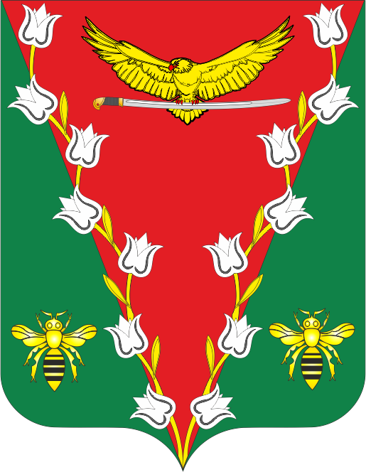

ОДНОЦВЕТНОЕ ИЗОБРАЖЕНИЕ РИСУНКА ГЕРБА
МУНИЦИПАЛЬНОГО ОБРАЗОВАНИЯ
«ЛЕНИНСКОЕ СЕЛЬСКОЕ ПОСЕЛЕНИЕ»

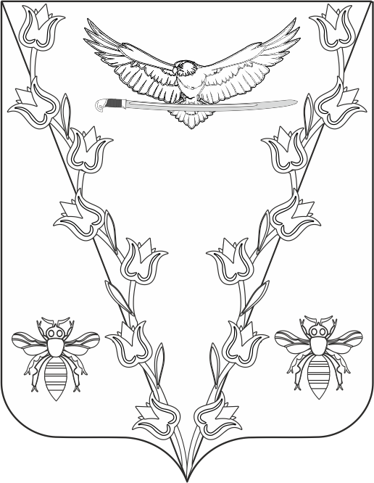

ОДНОЦВЕТНОЕ ИЗОБРАЖЕНИЕ РИСУНКА ГЕРБА
МУНИЦИПАЛЬНОГО ОБРАЗОВАНИЯ
«ЛЕНИНСКОЕ СЕЛЬСКОЕ ПОСЕЛЕНИЕ»
(с использованием условной штриховки для обозначения цветов)

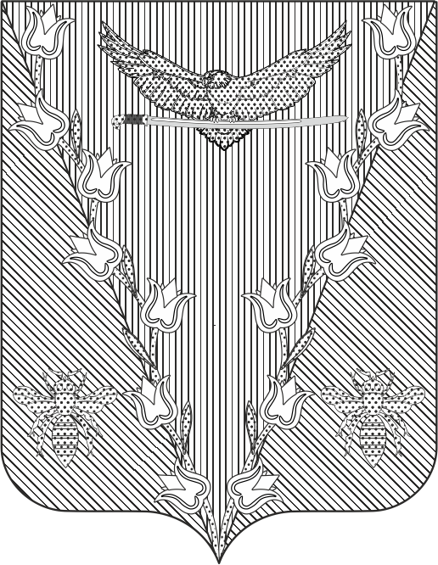

Приложение 3
к решению Собрания депутатов
Ленинского сельского поселения
Зимовниковского района Ростовской области
№ 56 от 10.11. 2023 г.

ПОЛОЖЕНИЕ

О ФЛАГЕ МУНИЦИПАЛЬНОГО ОБРАЗОВАНИЯ
«ЛЕНИНСКОЕ СЕЛЬСКОЕ ПОСЕЛЕНИЕ»

Настоящим положением устанавливается герб муниципального образования
«Ленинское сельское поселение», его описание и порядок официального использования.

1. Общие положения
1.1. Флаг муниципального образования «Ленинское сельское поселение» (далее – флаг Ленинского сельского поселения) составлен на основании герба Ленинского сельского поселения по правилам и соответствующим традициям виксиллологии и отражает исторические, культурные, социально-экономические, национальные и иные местные традиции.
1.2. Положение о флаге и оригинал изображения флага Ленинского сельского поселения хранятся в Администрации Ленинского сельского поселения и доступны для ознакомления всем заинтересованным лицам.

2. Статус флага Ленинского сельского поселения
2.1. Флаг Ленинского сельского поселения является официальным символом Ленинского сельского поселения.
2.2. Флаг Ленинского сельского поселения подлежит внесению в Государственный геральдический регистр Российской Федерации.

3. Описание и обоснование символики флага Ленинского сельского поселения
3.1. Описание флага Ленинского сельского поселения:
Прямоугольное полотнище с отношением ширины к длине 2:3, воспроизводящее композицию герба Ленинского сельского поселения в красном, зеленом, черном, желтом и белом цветах.
3.2. Обоснование символики флага Ленинского сельского поселения:
- червленое острие, обрамленное золотом – символически напоминает вымпел для награждения членов Ленинского коммунистического союза молодежи;
- парящий орел и шашки– по мотивам герба Зимовниковского района, в состав которого входит Ленинское поселение;
- тюльпаны и зелень – бескрайние просторы и развивающееся сельское хозяйство; 14 тюльпанов – 14 населенных пунктов, входящих в сельское поселение.
- пчела – новое направление в развитии хозяйства поселения. Пчела – как геральдический символ – это мед, трудолюбие, приносит большую пользу и очень развито чувство коллективизма;
- золото (жёлтый цвет) - символизирует достаток, процветание, стабильность, почёт и уважение, интеллект, а также говорит о верности традициям, трудовой славе и заслугах местных жителей;
- серебро (белый цвет) - в геральдике символ чистоты, совершенства, мира, взаимопонимания и сотрудничества
- червлёный (красный цвет) – символ труда, красоты, мужества, силы; в гербе он также подчёркивает сохранившиеся самобытные традиции и память о людях, отдавших жизни, защищая свою Родину;
- изумруд (зеленый) цвет – символизирует развитое сельское хозяйство, стремление к новому, обновление жизни.
3.3. Автор:
- идея флага, компьютерный дизайн и обоснование символики Олег Тесля (г.Таганрог)

4. Порядок воспроизведения флага Ленинского сельского поселения
4.1. Воспроизведение флага Ленинского сельского поселения, независимо от его размеров и техники исполнения, должно точно соответствовать геральдическому описанию, приведенному в пункте 3.1. статьи 3 настоящего Положения.
Ответственность за искажение рисунка флага, или изменение композиции или цветов, выходящее за пределы геральдически допустимого, несет исполнитель допущенных искажений или изменений.

5. Порядок официального использования флага
Ленинского сельского поселения
5.1. Флаг Ленинского сельского поселения поднят постоянно:
- на зданиях органов местного самоуправления; предприятий, учреждений и организаций, находящихся в муниципальной собственности;
- на официальных представительствах Ленинского сельского поселения за пределами Ленинского сельского поселения, Ростовской области, Российской Федерации.
5.2. Флаг Ленинского сельского поселения установлен постоянно в залах заседаний органов местного самоуправления, рабочих кабинетах выборных должностных лиц местного самоуправления; предприятий, учреждений и организаций, находящихся в муниципальной собственности.
5.3. Флаг Ленинского сельского поселения размещается на транспортных средствах главы администрации Ленинского сельского поселения, иных выборных должностных лиц местного самоуправления;
- на транспортных средствах, находящихся в муниципальной собственности.
5.4. Флаг Ленинского сельского поселения поднимается (устанавливается) во время официальных церемоний и других торжественных мероприятий, проводимых органами местного самоуправления.
5.5. Флаг Ленинского сельского поселения может быть поднят (установлен) во время торжественных мероприятий, проводимых общественными объединениями, предприятиями, учреждениями и организациями независимо от форм собственности, а также во время семейных торжеств.
5.6. В знак траура к верхней части древка флага Ленинского сельского поселения крепится черная лента, длина которой равна длине полотнища флага. В знак траура флаг Ленинского сельского поселения, поднятый на мачте или флагштоке, должен быть приспущен до половины высоты мачты (флагштока).
5.7. При одновременном подъеме (размещении) флагов Ленинского сельского поселения, Ростовской области и Российской Федерации, флаг РФ располагается в центре, слева - флаг Ростовской области (если стоять к флагам лицом), а флаг Ленинского сельского поселения - справа от флага РФ.
5.8. При одновременном подъеме (размещении) флагов Ленинского сельского поселения, Зимовниковского района, Ростовской области и Российской Федерации, флаг РФ располагается левее центра, справа от него - флаг Ростовской области (если стоять к флагам лицом), слева флага РФ располагается флаг Зимовниковского района, а флаг Ленинского сельского поселения - справа от флага РО.

5.9.При одновременном подъёме (размещении) нечётного числа флагов (но более трех), Государственный флаг Российской Федерации располагается в центре (если стоять к флагам лицом).
5.10. Размер флага Ленинского сельского поселения не может превышать размеры Государственного флага Российской Федерации, флага Ростовской области и иных субъектов Российской Федерации, а высота подъёма флага Ленинского сельского поселения не может быть больше высоты подъема Государственного флага Российской Федерации, флага Ростовской области и флага Зимовниковского района.
5.11. Изображение флага Ленинского сельского поселения может быть использовано в качестве элемента или геральдической основы на отличительных знаках, наградах главы администрации Ленинского сельского поселения и Совета депутатов Ленинского сельского поселения.
5.2. Рисунок флага Ленинского сельского поселения может помещаться на бланках:
- главы администрации Ленинского сельского поселения и иных выборных должностных лиц местного самоуправления;
- руководителей предприятий, учреждений и организаций, находящихся в муниципальной собственности;
- нормативных правовых актов органов местного самоуправления и должностных лиц местного самоуправления;
- на официальных изданиях органов местного самоуправления, предприятий, учреждений и организаций, находящихся в муниципальной собственности.
- на удостоверениях главы администрации, лиц, осуществляющих службу на должностях в органах местного самоуправления, муниципальных служащих, депутатов представительного органа местного самоуправления; членов иных органов местного самоуправления; служащих (работников) предприятий, учреждений и организаций, находящихся в муниципальной собственности;
- отличительных знаках, наградах главы администрации Ленинского сельского поселения;
- отличительных знаках, наградах представительного органа местного самоуправления;
- на транспортных средствах, находящихся в муниципальной собственности.
5.13. Допускается размещение изображения флага Ленинского сельского поселения на:
- изданиях печатных средств массовой информации, краеведческих изданиях Ленинского сельского поселения;
- грамотах, приглашениях, визитных карточках должностных лиц органов местного самоуправления, депутатов представительного органа местного самоуправления; а также использование его в качестве геральдической основы для изготовления знаков, эмблем, иной символики, оформления зрелищных мероприятий.
5.14. Порядок изготовления, использования, хранения и уничтожения бланков, печатей и иных носителей изображения флага Ленинского сельского поселения устанавливается органами местного самоуправления Ленинского сельского поселения.

6. Порядок использования флага Ленинского сельского поселения
предприятиями, учреждениями и организациями,
не находящихся в муниципальной собственности
6.1. Порядок использования флага Ленинского сельского поселения предприятиями, учреждениями и организациями, не находящимися в муниципальной собственности, строится на договорной основе.
6.2. Иные случаи использования флага Ленинского сельского поселения устанавливаются правовыми актами органов местного самоуправления и должностных лиц местного самоуправления.

7. Ответственность за нарушение настоящего Положения
7.1. Использование флага Ленинского сельского поселения с нарушением настоящего Положения, а также надругательство над флагом Ленинского сельского поселения влечет за собой ответственность в соответствии с законодательством Российской Федерации.

8. Заключительные положения
8.1. Внесение в состав (рисунок) флага Ленинского сельского поселения каких-либо изменений или дополнений, а также элементов официальных символов Ростовской области допустимо лишь в соответствии с законодательством Российской Федерации, нормативными правовыми актами Ростовской области. Эти изменения должны сопровождаться пересмотром статьи 3 настоящего Положения для отражения внесенных элементов в описании.
8.2. Право использования флага Ленинского сельского поселения принадлежит органам местного самоуправления Ленинского сельского поселения.
8.3. Флаг Ленинского сельского поселения с момента утверждения его представительным органом местного самоуправления согласно Закону Российской Федерации от 9 июля 1993 г. № 5351-1 «Об авторском праве и смежных правах» авторским правом не охраняется.
8.4. Контроль исполнения требований настоящего Положения возлагается на администрацию Ленинского сельского поселения.
8.5. Настоящее Положение вступает в силу со дня его официального опубликования.

Приложение 4
к решению Собрания депутатов
Ленинского сельского поселения
Зимовниковского района Ростовской области
№ 56 от 10.11. 2023 г.

РИСУНОК ФЛАГА
МУНИЦИПАЛЬНОГО ОБРАЗОВАНИЯ
«ЛЕНИНСКОЕ СЕЛЬСКОЕ ПОСЕЛЕНИЕ»

